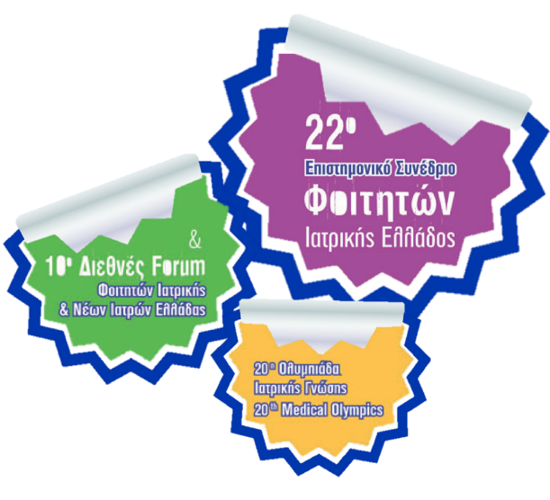

**22o ΕΣΦΙΕ & 10o Διεθνές Forum**

13 - 15 Μαΐου 2016

Συνεδριακό & Πολιτιστικό Κέντρο

Πανεπιστημίου Πατρών

***Τι είναι το Ε.Σ.Φ.Ι.Ε.***

To ετήσιο Επιστημονικό Συνέδριο Φοιτητών Ιατρικής Ελλάδας (Ε.Σ.Φ.Ι.Ε.) αποτελεί τη σπουδαιότερη επιστημονική εκδήλωση της Ε.Ε.Φ.Ι.Ε. και το μεγαλύτερο κοινωνικό θεσμό του φοιτητικού κόσμου. Συμμετέχουν σε αυτό φοιτητές από όλες τις Ιατρικές Σχολές της Ελλάδας, από αντίστοιχες Σχολές του εξωτερικού, από μη ιατρικά αλλά παρεμφερή τμήματα, καθώς και νέοι ιατροί και καθηγητές από όλη την επικράτεια και επιστήμονες του εξωτερικού. Λαμβάνει χώρα κάθε χρόνο σε μια από τις πόλεις όπου υπάρχει ιατρική (Αθήνα, Θεσσαλονίκη, Πάτρα, Λάρισα, Ιωάννινα, Ηράκλειο Κρήτης, Αλεξανδρούπολη) και συνήθως διαρκεί 3 ημέρες. Οι φοιτητές και νέοι ιατροί μπορούν να συμμετέχουν σε αυτό είτε ενεργά με συμμετοχή σε στρογγυλές τράπεζες, ελεύθερες ανακοινώσεις, workshops, κλινικά φροντιστήρια καθώς και στην Ολυμπιάδα Ιατρικών Γνώσεων (σε ένα διαγωνισμό ιατρικών γνώσεων ανάμεσα στους φοιτητές Ιατρικής με αντίστοιχο έπαθλο) είτε με απλή παρακολούθηση του επιστημονικού προγράμματος.

Αποτελεί το μοναδικό φοιτητικό συνέδριο που έχει την ίδια ισχύ και κύρος με τα υπόλοιπα επιστημονικά συνέδρια της χώρας. Με την συμμετοχή τους οι φοιτητές κερδίζουν εμπειρία από την εκπόνηση και παρουσίαση των εργασιών τους, γνώσεις από την παρακολούθηση ομιλιών συμφοιτητών τους και προσκεκλημένων ειδικών επιστημόνων καθώς και κίνητρα να ασχοληθούν με ένα γνωστικό πεδίο που πιθανόν ξεφεύγει των ακαδημαϊκών βιβλίων.

***Παράρτημα Πατρών - Λίγα Λόγια***

Το Παράρτημα Πατρών της Ε.Ε.Φ.Ι.Ε. κατέχει ένα αρκούντως ιδιαίτερο και συνάμα συναρπαστικό κομμάτι στην πολύχρονη ιστορία της Επιστημονικής Εταιρείας Φοιτητών Ιατρικής Ελλάδας. Από την επανίδρυσή του, στις 17 Μαΐου 2010 και εντεύθεν, αποτελεί αναπόσπαστο κομμάτι της καθημερινότητας της Ιατρικής Σχολής Πατρών και αυτό επιβεβαιώνεται με ποικίλους τρόπους. Μέσα στα πέντε αυτά χρόνια δράσης, το παράρτημα ήδη απαριθμεί πάνω από 350 εγγεγραμμένα και ενεργά μέλη. Η ευρεία αποδοχή και αναγνώριση οδήγησε από νωρίς στη συνεργασία και υποστήριξη τόσο από τις Πρυτανικές Αρχές του Πανεπιστημίου Πατρών, όσο και από το Ιατρικό Τμήμα του Πανεπιστημίου Πατρών.

Στην ιστορία του παραρτήματος περιλαμβάνονται πλειάδα εκδηλώσεων και δράσεων επιστημονικού, κοινωνικού και ανθρωπιστικού χαρακτήρα. Κορυφαίες στιγμές της νεότερης ιστορίας του Παραρτήματος Πατρών αποτελούν η διοργάνωση του 19ου Επιστημονικού Συνεδρίου Φοιτητών Ιατρικής Ελλάδας και 7ου Διεθνούς Forum Φοιτητών Ιατρικής και Νέων Ιατρών Ελλάδας, καθώς και του Κλινικού Σεμιναρίου Εσωτερικής Παθολογίας για Φοιτητές και Αποφοίτους Ιατρικής (http://ccim.gr). Η διοργάνωση ενός διεθνούς συνεδρίου, του σεμιναρίου πανελλαδικής εμβέλειας και απήχησης, αλλά και όλων των υπολοίπων δράσεων είναι το αποτέλεσμα σκληρής και οργανωμένης δουλειάς, διάθεσης, προσήλωσης στους στόχους και πάνω από όλα ευχαρίστησης στην προσφορά.

* Για περισσότερες πληροφορίες: **www.22esfie.gr**